Канада – сред необятните канадски гори – голям обиколен тур

14 дни/ 12 нощувки / 12 закуски
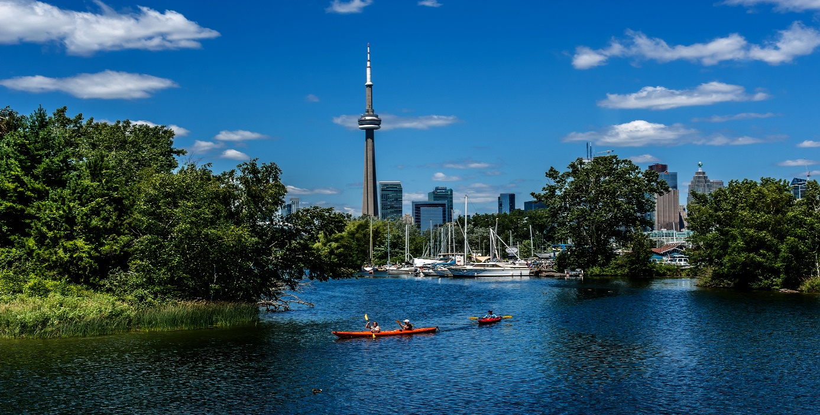
Дата: от 20 август до 02 септември 2018 г.

По маршрут: София – Париж - Торонто – Отава – Монреал – Квебек – Монреал – Калгари – Банф Ванкувър – Париж - София

1 ден София – Париж - Торонто
Среща на летище София и в 07.10 ч. полет на авиокомпания AIR FRANCE за Париж. Кацане в 09.10 ч. и в 13.50 продължаване за Канада. В 16.10 ч. кацане в Торонто. Трансфер и настаняване в хотел. Нощувка.
2 ден Торонто
Закуска. Начало на 6-часова туристическа обиколка на Торонто. Най-големият град в Канада е разположен на северозападните брегове на езерото Онтарио, през което минава границата между Канада и САЩ. Градът заема и главно място в икономическия живот на страната, като водещ финансов и търговски център. Обиколката включва ул. Бей, сградата на местния Парламент, Финансовия център на града, ул. Янг, която според Книгата на рекордите на Гинес е считана за най-дългата улица в света, внушителното здание Роджърс център, известен и със старото си име Небесен Купол, заради формата на подвижния си покрив, който във времето на конструирането си е единствен в света. Програмата предвижда преминаване и по крайбрежната улица на града и посещение на някой от интересните жилищни квартали, изпъстрени с цветя и зеленина. По желание и срещу допълнително заплащане ви предстоят две възможности: да се качите на една от най-високите сгради в света - СИ ЕН Тауър, която с нейните 553 м е най-високата сграда в света до 2007 г. и да направите круиз по водите на езерото Онтарио, който предоставя възможност за поглед към града от друга перспектива. Връщане в хотела. Свободно време за разходка. Нощувка.

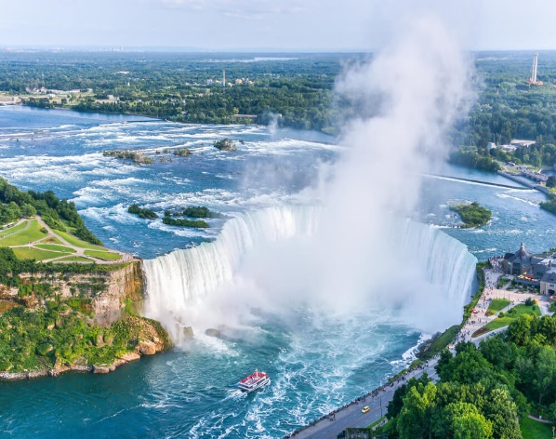
3 ден Торонто – Ниагарски водопад
Закуска. Свободно време за разходка в Торонто или по желание и срещу допълнително заплащане екскурзия до Ниагарския водопад. Ще имате възможност да почувствате величието и мощта на природата, вдъхновили големият ни писател Алеко Константинов да създаде едно от най-силните и предизвикващи емоции описания на природна стихия в българската литературата. Срещу допълнително заплащане, качени на борда на корабче ще стигнете възможно най-близо до падащите на талази и разбиващи се на фини пръски води на р. Ниагара. Връщане в Торонто. Нощувка.
4 ден Торонто – Кингстън – Отава
Закуска. Отпътуване към Отава с попътна спирка в бившата столица на провинция Горна Канада – Кингстън. Тук отново е предвиден запомнящ се круиз по водите на езерото Онтарио сред прочутия Архипелаг на Хилядата острова, който се състои от 1864 острова, най-малкият от които има само една къщичка. След круиза продължаване към столицата Отава. Настаняване в хотел. Нощувка.
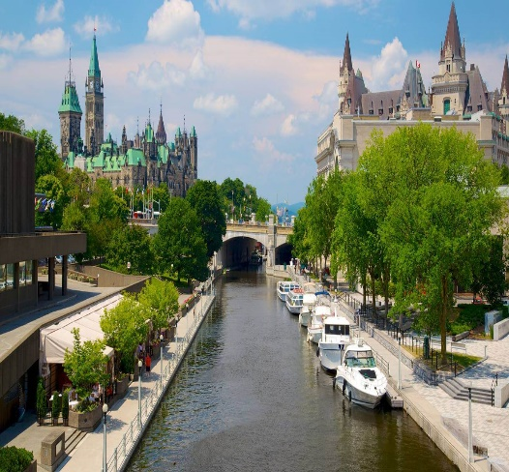
5 ден Отава
Закуска. Начало на 3-часова обиколка на Отава, която включва Парламентарния хълм, на който са разположен архитектурен ансамбъл с огромно културно и историческо значение за страната. В центъра на хълма се извисява елегантната кула на Парламента, конструирана в неоготически стил в началото на миналия век. Следваща спирка е вторият по значение площад в града – Площада на Конфедерацията. В центъра на триъгълния площад се намира паметникът, посветен на канадците, загинали през Първата и Втората световни войни. Програмата предвижда и преминаване покрай канала Редю, пазара Буярд и парка Роклиф. По желание и срещу допълнително заплащане могат да се посетят сградата на Парламента и Историческия музей. Свободно време. Нощувка.

6 ден Отава – Монреал
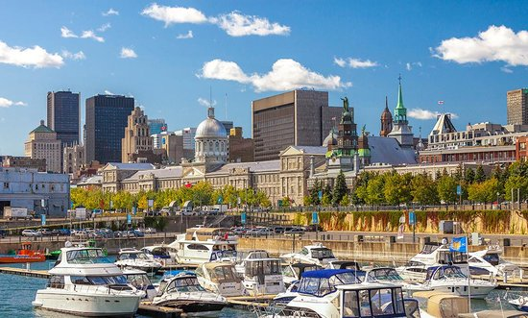
Закуска. Отпътуване за Монреал. Пристигане и начало на 4-часов тур на Монреал. Вторият по големина град в Канада е живописно разположен върху 75 острова при сливането на реките Свети Лаврентий и Отава. Името на града идва от едноименен хълм, който се издига на височина 221 м и е разположен на най-големия от островите върху, които стъпва града. Първоначално обиталище на племето ирокези, от XVII в. насетне районът е населен от френски заселници, които изместват местното население и създават свое селище. Постепенно градът нараства и достига сегашния си статут на втори по големина град с френско говорящо население в света. Обиколката предвижда посещение на старата част на града, създадена през далечната 1642 г., хълма Маунт Роял дал сегашното име на града, Олимпийския стадион и района на Университета. Настаняване в хотел. Нощувка.
7 ден Монреал - Квебек
Закуска. Отпътуване за Квебек (UNESCO). Създаден през 1608 г., това е най-старият град в Северна Америка. Квебек е уникален и със своите запазени крепостни стени, които са единствените в Северна Америка на север от Мексико. Старата част на града е вписана в листата на Юнеско и със своите каменни сгради силно напомня на западноевропейски град. Акцент в обиколката на Квебек са Цитаделата, старата част на града, хотелът Шато Фронтеняк, Базиликата Нотр Дам, площад Роял, който се намира на мястото на което е създаден града през далечната 1608 г. По желание и срещу допълнително заплащане тур по водите на р. Свети Лаврентий. Връщане в Монреал. Нощувка.

8 ден Монреал – Калгари
Сух пакет за закуска. Трансфер до летището и полет за Калгари. Благодарение на своето местоположение, до едни от най-популярните планински курорти в страната, градът се е прочул като център на зимните спортове и екотуризма. Недалеч от Калгари се намират някои от най- приказните кътчета в страната. Трансфер и настаняване в хотел. По желание и срещу допълнително заплащане посещение на кулата Калгари, която се издига на 191 м над града. Нощувка.
9 ден Калгари – Банф
Закуска. Отпътуване към най-стария природен резерват в Канада – парка Банф. Създаден през далечната 1885 г., когато е заемал скромната площ от 26 кв.км, днес Банф се простира на повече 6 хил. кв.км. заети от високи върхове, гъсти иглолистни гори, глетчери и ледникови езера. Паркът е сред най-посещаваните обекти в Канада. Неговите най-прочути места са езерата Луиз и Морейн и техните нефритено зелени води, в които се оглеждат заснежени планински върхове. Заедно с парка Джаспър, Йохо и още няколко по-малки резервата, Банф е част от една от най-големите защитени области в света – биосферният резерват Роки Маунтинс. Програмата за деня предвижда частен трансфер до парка и спирка за пикник край бреговете на езерото Миневанка (изхранването по време на пикника е с продукти, които пътниците са подготвили предварително според желанията си и за тяхна сметка). Следва продължаване за Банф и разходка в района на парка, като акцентът пада върху еоличните стълбове, каскадите на р.Боу. Следва панорамна спирка, от която се вижда сградата на известния хотел Феърмонт Банф Спрингс. Предвидено е и разглеждане на парка от височината на кабинков лифт /билетът е включен в пакетната цена/, който ще извиси пътниците над зелените гори на парка и ще им разкрие красиви пейзажи. Настаняване в хотел. Нощувка.
10 ден Банф
Закуска. Свободно време за разходка в китното градче Банф. По желание и срещу допълнително заплащане, полудневен тур до най-големите скъпоценности на парка Банф – езерата Луис и Морейн. Посещението се провежда в малки групи и отвежда желаещите до един свят несравним по своята красота. Пейзажите от това пътуване остават за винаги запечатани в съзнанието на посетителите. По-смелите ще могат и да се топнат в ледените води на едно от езерата. По желание и срещу допълнително заплащане е възможно и провеждане на двучасово сафари, което ще ви отведе до местата където често се срещат лосове, муфлони, канадски гъски, хищни птици, като орела-рибар, а защо не и някоя мечка. Връщане в хотела. Нощувка.
11 ден Банф – Калгари – Ванкувър
Закуска. Трансфер до летището в Калгари и полет за Ванкувър. Трансфер до хотела. Нощувка.
12 ден Ванкувър
Закуска. Най-големият канадски град на западното карйбрежие и сред най-привлекателните в страната. Кацнал на бреговете на залива Бурард и имащ за фон върховете на планините Норт Шор, Ванкувър е считан за едно от най-добрите места за живеене, не само в Канада, но и в света. Модерната архитектура на града, умело се вписва в спокойствието на природния пейзаж, карайки всеки турист да се замисли дали не може това да е новият му дом. Разглеждане на основните забележителности на града, сред които са: Парка Станли, тотемните стълбове в Броктън, моста Лайънс Гейт и улица Робсон с модерните и магазини. Предвижда се и разходка извън пределите на града, където срещу допълнително заплащане може да се качите на стъклен мост, подаващ се от гранитните скали над ждрелото на р. Капилано. Денят завършва с посещение на колоритния пазар на остров Гранвил и китайския квартал. Нощувка.
13 ден Ванкувър – Париж
Закуска. Трансфер до летището и полет за Париж в 13.25 ч.
14 ден Париж – София
Кацане в Париж в 08.15 ч. Следващ полет за София в 10.10 ч. Кацане на аерогара София в 13.50 ч.

ПАКЕТНА ЦЕНА: 8675 лв.
Ранни записвания: отстъпка 280 лв. до 12.03.2018 г.

Цената включва: самолетен билет София – Париж – Торонто – Ванкувър – Париж – София на авиокомпания AIR FRANCE с включени летищни такси, самолетен билет с летищни такси Монреал-Калгари, самолетен билет с летищни такси Калгари-Ванкувър, 12 нощувки със закуски в хотели 3*/4*, от които 3 – в Торонто, 2 – в Отава, 2 – в Монреал, 1 - в Калгари, 2 - в Банф и 2 - във Ванкувър, трансфери с климатизиран автобус, обиколки с местен екскурзовод на Торонто, Отава, Монреал, еднодневна екскурзия до Квебек, посещение на парка Банф и включена входна такса в парка, билет за кабинков лифт в парка Банф, обиколка на Ванкувър, водач-преводач, медицинска застраховка с покритие 25 000 EUR, Забележка: пакетната цена е калкулирана при курс 1 CAD = 1.28 лв. При увеличение на обменния курс, пакетната цена ще бъде преизчислена.

Цената не включва: разходи от личен характер, бакшиши за шофьори и екскурзоводи – 65 EUR /заплащат се с основния пакет/.
Намаление за:
- 3-ти възрастен в стая – 465 лв.
Доплащане за:
- единична стая – 2485 лв.
- такса за eTA (електронно подадена ауторизация за влизане в Канада) – 10 лв. ($7 CAD) + 40 лв. такса обработка и подаване
- при недостигнат мин.брой от 15 туристи и при записани не по – малко от 12 тур. – 230 лв. /отнася се за основния тур до 7-ми ден вкл.)
Допълнителни посещения /изискват предварителна резервация и заплащане с основния пакет/:
- екскурзия до Ниагарски водопад – 143 CAD при мин. 15 туристи + разходка с корабче до Ниагарския водопад – 34 CAD = общо 177 CAD
- екскурзия до езерата Луис и Морейн в смесена група – 97 CAD при мин. 2 туристи
- сафари в парка Банф в смесена груп – 79 CAD при мин. 2 туристи.

Допълнителни посещения /заплащат се на място, цените ще бъдат актуализирани преди отпътуване/:
- вход в СИ ЕН Тауър в Торонто – 49 CAD
- екскурзия с лодка по водите на езерото Онтарио – 27 CAD
- круиз с лодка сред Архипелага на хилядата острова – 44 CAD
- вход за сградата на Парламента в Отава – 13 CAD
- вход за Историческия музей в Отава – 28 CAD
- круиз с корабче по р. Лаврентий – 49 CAD
- вход за базиликата Нотр Дам – 9.50 CAD
- изкачване на кулата Калгари – 20 CAD
- разходка по стъкления мост над р. Капилано – 46 CAD.

Примерни хотели: Hotel Hilton Garden Inn Downtown 3*** (http://hiltongardeninn3.hilton.com/en/hotels/ontario/hilton-garden-inn-toronto-downtown-YYZDTGI/index.html) или подобен в Торонто, hotel Best Western Plus Ottawa City Center 3*** (http://www.ottawabestwestern.com/) или подобен в Отава, hotel Renaissance Montreal 4**** (http://www.marriott.com/hotels/travel/yulmd-renaissance-montreal) или подобен в Монреал, Sandman Hotel Calgary City Center 3*** (https://www.sandmanhotels.com) или подобен в Калгари, Delta Banff Royal Canadian Lodge 4*** (http://www.marriott.com/hotels/travel/ybacl-delta-hotels-banff-royal-canadian-lodge/) или подобен в Банф, Holiday Inn Vancouver Center 3*** (https://www.ihg.com/holidayinn/hotels/us/en/vancouver/) или подобен във Ванкувър.

Минимален брой туристи за осъществяване на екскурзията: 15 туристи – за основиня тур до 7-ми ден вкл., за продължението до западното крайбражие с Ванкувър – 6.
Срок за уведомление при недостигнат минимален брой туристи: 10 дни преди началната дата.
Необходими документи: задграничен паспорт с 6-месечна валидност към крайната дата на отпътуване, не се изискват визи за посещението на Канада, ваксинации и други медицински изисквания.
Начин на плащане: депозит – 50% от пакетната цена, доплащане – до 30 дни преди отпътуване.
Застраховка „Отмяна на пътуване“: предоставяме възможност за сключване на допълнителна застраховка “Отмяна на пътуване” по чл. 80, ал. 1, т.14 от Закона за туризма, покриваща разходите за анулиране на пътуването, за съкращаване и прекъсване на пътуването, поради здравословни причини на пътуващия, негови близки, неотложно явяване на дело, съкращаване от работа и др. Стойността на застраховката се изчислява на база крайна дължима сума по договора, като има значение и възрастта на Потребителя. В зависимост от възрастта на туриста стойността на застраховката е между 3% и 8% върху крайната дължима сума по договора за организирано пътуване.

Туроператор “ТА Мондел Травел” е застрахована по смисъла на чл. 97, ал.1 от Закона за туризма в застрахователна компания АЛИАНЦ БЪЛГАРИЯ със застрахователна полица №13160173000000032/ валидна до 30.07.2018 г.

